Гуманитарный проект
государственного учреждения образования
«Средняя школа № 5 г. Витебска имени Г.И.Богомазова»
1.Наименование проекта | Спортивно-парковая зона «Планета спортивного искусства»
2.Наименование организации | Государственное учреждение образования «Средняя школа №5 г. Витебска имени Г.И.Богомазова»
3.Физический и юридический адрес организации, телефон,  факс,  e-mail | 210017, Республика Беларусь, г. Витебск, ул. Гагарина, 85;  8(0212)64-56-31  8(0212)64-56-31  school-5vit@okt.vitebsk.by
4.Информация об организации | Структура общего среднего образования ГУО «Средняя школа № 5 г. Витебска имени Г.И.Богомазова» включает в себя три ступени (I ступень – 1-4 классы, II ступень – 5-9 классы, III ступень – 10-11 классы) и два уровня (общее базовое образование и общее среднее образование).  Коллектив учреждения образования работает над темой «Повышение качества образования через создание комфортной образовательной среды для достижения максимальных результатов в обучении, воспитании, развитии и профессиональном самоопределении учащихся».  Цель: создание комфортной образовательной среды, способствующей повышению уровня образования и гражданско-патриотического воспитания, развитию творческих возможностей учащихся.  Задачи:  1.обеспечить равный доступ к получению начального, базового, среднего образования для всех учащихся с учетом разнообразия особых индивидуальных образовательных потребностей и индивидуальных возможностей каждого учащегося;  2.усилить индивидуальную направленность в работе с учителями и учащимися за счет расширения спектра факультативных занятий, индивидуальных занятий с высокомотивированными учащимися и профильных дисциплин;  3.создавать условия для формирования разносторонне развитой, нравственно и социально зрелой, творческой личности учащегося.  Основные направления деятельности учреждения: естественно-математическое; гуманитарное; экологическое; трудовое; спортивное.  В учреждении образования продолжают работать профильные группы в XI и X классах с повышенным изучением математики, английского языка, русского языка и физики. Преподавание учебных предметов в профильных классах осуществляют учителя высшей и первой квалификационной категории.  В XI классе учащиеся базовой группы получают профессию «Оператор ЭВМ» в рамках учебного предмета «Трудовое обучение» на базе учреждения образования «Витебский филиал «Белорусская государственная академия связи».
5. Руководитель организации | Жаголкин Сергей Иванович – директор государственного учреждения образования «Средняя школа № 5 г. Витебска имени Г.И.Богомазова»  Рабочий телефон: 8(0212)64-54-95  Мобильный телефон: +375(29)517-77-17
6.Менеджер проекта | Жебентяева Елена Михайловна, учитель, тел. +375(29)899-55-32;  Дубовец Ольга Александровна, учитель, тел. +375(29)518-58-77
7. Прежняя помощь, полученная от других иностранных источников | нет
8.Требуемая сумма | 4.000.000 ₽
9. Софинансирование | 3.500 бел. руб.
10. Срок реализации проекта | 2023-2025
11. Цели проекта | Воспитание у детей приоритетных жизненных навыков, содействующих здоровому образу жизни;  создание для детей разного возраста площадки (спортивно-парковой зоны) для занятий спортом и отдыха на территории  ул. Гагарина (район СШ №5).
12. Задачи проекта | оборудовать пустырь на ул. Гагарина (в районе СШ №5) под спортивно- парковую зону для детей всех возрастов. Для детей младшего возраста – игровая площадка, для детей среднего и старшего возраста – скейт-площадка и воркаут- площадка ( современные спортивные направления);  создать безопасные и комфортные условия для занятий спортом и отдыха детям разных возрастных групп в г. Витебске.
13.Детальное описание деятельности в рамках проекта в соответствии с поставленными задачами | В рамках проекта необходимо разделить планируемую территорию на 4 зоны.  1 зона - для детей младшего возраста. На ней будет размещен детский игровой комплекс, навес для колясок, беседка, скамейки.  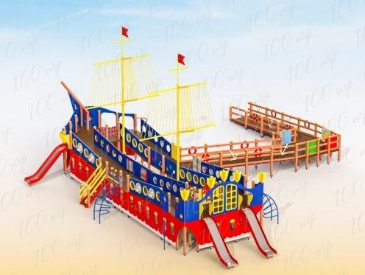  2 и 3 зоны предназначены для детей среднего и старшего возраста. На территории 2 зоны будет размещен скейтпарк (специально оборудованная площадка для занятий на скейтах), а на территории 3 зоны - воркаут-площадка (современные молодежные спортивные направления).  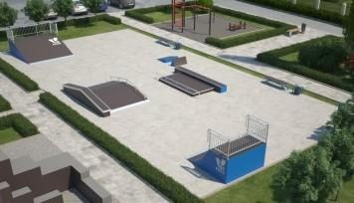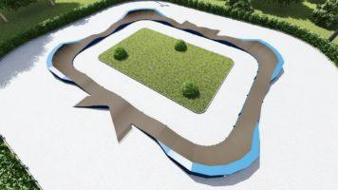  4 зона предназначена для красивой клумбы в виде тематической инсталляции. Все зоны разделены между собой дорожками с озеленением.  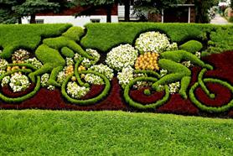  Все оборудование и установка производятся белорусскими компаниями.
14. Обоснование проекта | В последние годы в Республике Беларусь и в нашем городе Витебске активно проводится благоустройство зон отдыха, обустраиваются открытые площадки для занятий спортом, но на  наш взгляд таких мест недостаточно для детской целевой аудитории, где бы всё было гармонично и оптимально объединено. В микрорайоне помимо нашего учреждения образования находятся: ГУО «Средняя школа № 3», ГУО «Средняя школа № 30», «Дошкольный центр развития ребенка № 5», ГУО «Детский дом г. Витебска» и 8 дошкольных учреждений образования(№№ 20, 21, 22, 39, 44, 55, 61, 83), которые могут пользоваться данным объектом полезной инфраструктуры.
15. Деятельность после окончания проекта | В результате реализации проекта повысится досуговая культура детей и молодежи, возрастет интерес к здоровому образу жизни, что будет содействовать улучшению физического и эмоционального самочувствия, повышению работоспособности, мотивации к учению и в целом укреплению здоровья нации.
16.Бюджет проекта | 4.160.000 ₽  Расходы, связанные с обустройством, озеленением, отведением площадки, оформлением тематических клумб; изготовлением и установкой оборудования спортивно-игровых зон.
Application for funding of the humanitarian project
1.Project name | Sports and park zone "Planet of sports Art»
2.Organization name | The applicant organization offering the project: " Secondary School № 5, Vitebsk named after G.I.Bogomazov»
3.Physical and business address of the organization,  phone,  fax,  e-mail | 210017, Gagarin str., 85, Vitebsk, Republic of Belarus;  8(0212)64-56-31  8(0212)64-56-31  school-5vit@okt.vitebsk.by
4.Some information about the organization | The structure of general secondary education of the State Educational Institution "Secondary School № 5, Vitebsk named after G.I.Bogomazov" includes three levels (I level - grades 1-4, II level - grades 5-9, III level - grades 10-11) and two levels (general basic education and general secondary education).  This academic year, the staff of the educational institution is working on the theme "Improving the quality of education through the creation of a comfortable educational environment to achieve maximum results in teaching, upbringing, development and professional self-determination of students."  The aim: to create a comfortable educational environment that promotes the improvement of the level of education and civic-patriotic education, the development of creative abilities of students.  Objectives:  1. ensure equal access to primary, basic, and secondary education for all students, taking into account the diversity of special individual educational needs and individual capabilities of each student;  2. to strengthen individual orientation in working with teachers and students by expanding the range of elective classes, individual classes with highly motivated students and specialized disciplines;  3. to create conditions for the formation of a diversified, morally and socially mature, creative personality of the student.  The main activities of the institution are: natural-mathematical; humanitarian; environmental; labor; sports.  In the educational institution specialized groups in grades XI and X continue to work with increased study of mathematics, English, Russian and physics. Teaching of academic subjects in specialized classes is carried out by teachers of the highest and first qualification category.  In the XI grade, students of the basic group receive the profession of "Computer Operator" within the framework of the educational subject "Labor Training" on the basis of the educational institution "Vitebsk branch of the Belarusian State Academy of Communications".
5. Head of the organization | Sergey Ivanovich Zhagolkin - Head of the State educational institution " Secondary School № 5, Vitebsk named after G.I.Bogomazov"  Work phone: 8(0212)64-54-95  Mobile phone: +375(29)517-77-17
6.Project Manager | Zhebentyaeva Elena Mikhailovna, teacher, +375(29)899-55-32;  Dubovets Olga Aleksandrovna, teacher, +375(29)518-58-77
7. Previous assistance received from other foreign sources | No
8.Required amount | 4.000.000 RUB
9. Co-financing | 3.500 BLR
10. Project duration | 2023-2025
11. Project aims | Education of children with priority life skills that promote a healthy lifestyle; creation of a playground (sports and recreation area) for children of different ages for sports and recreation on the territory of Gagarin Street (school  No. 5).
12. Project objectives | To equip a vacant area in Gagarin Street (in the area of school № 5) for a sports and park area for children of all ages. For younger children-a playground, for middle – aged and older children-a skate playground and a workout area ( modern sports directions); create safe and comfortable conditions for sports and recreation for children of different age groups in Vitebsk.
13.Description of the project activities in accordance with the assigned objectives in details | Brief description of the project activities: within the framework of the project, it is necessary to divide the planned territory into 4 zones.
14. Project explanation | In recent years, recreation areas have been actively improved in the Republic of Belarus and in our city of Vitebsk, outdoor playgrounds for sports have been arranged, but in our opinion such places are not enough for a children's target audience, where everything would be harmoniously and optimally combined. In the nearest microdistrict, in addition to our educational institution, there are: "Secondary school №. 3", "Secondary school № 30", "Preschool Child Development Center № 5", "Orphanage Vitebsk" and 8 preschool educational institutions(№ 20, 21, 22, 39, 44, 55, 61, 83), who can use this object of useful infrastructure.
15. Activities after the project | As a result of the project, the leisure culture of children and young people will increase, interest in a healthy lifestyle will increase, which will contribute to improving physical and emotional well-being, increasing efficiency, motivation to study and, in general, strengthening the health of the nation.
16.Project budget | 4.160.000 RUB  Expenses related to the arrangement, landscaping, designated area, design of thematic flowerbeds; manufacture and installation of equipment for sports and gaming areas.

